**ЛАБОРАТОРНАЯ РАБОТА №10**

Тема: Статическая маршрутизация

Цель работы: изучить особенности статической маршрутизации

Ход работы

Задание 1

Расположены и соединены оборудования (Рисунок 1.1).

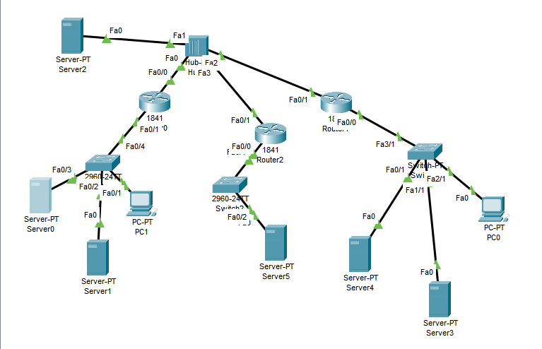

Рисунок 1.1 – Построенная схема сети

Настроены каждая сеть с разными коммутаторами (Рисунки 1.2 – 1.4).

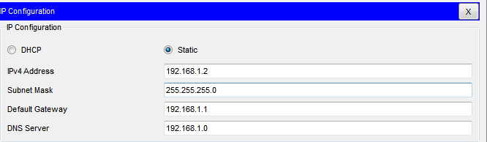

Рисунок 1.2 – Настройка сервера 1

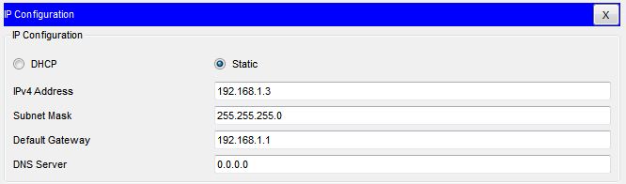

Рисунок 1.3 – Настройка сервера 2

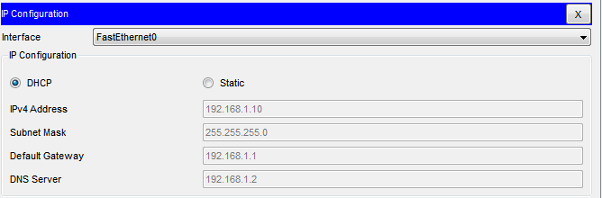

Рисунок 1.4 – Настройка ПК

Подобным образом настроены остальные сети.

Настроены интерфейсы маршрутизаторов (Рисунки 1.5, 1.6).



Рисунок 1.5 – Настройка первого интерфейса

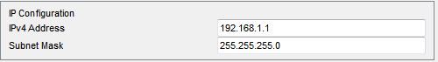

Рисунок 1.6 – Настройка второго интерфейса

Настроены DNS сервера провайдера (Рисунок 1.7).

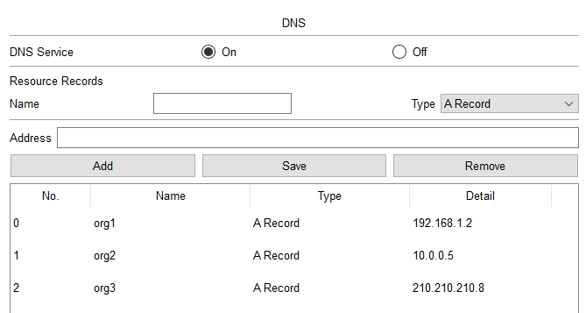

Рисунок 1.7 – Настройка DNS серверов

Выполнена настройка статических таблиц маршрутизации на роутерах (Рисунки 1.8-1.10).

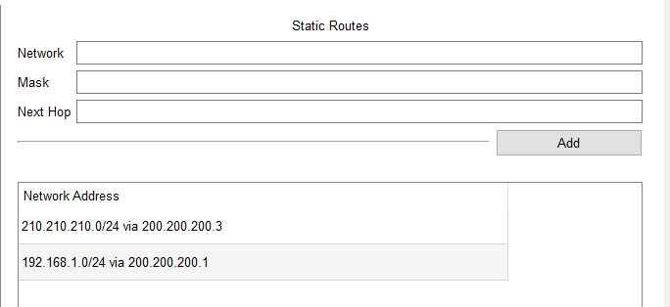

Рисунок 1.8 – Настройка таблицы маршрутизации для маршрутизатора 1

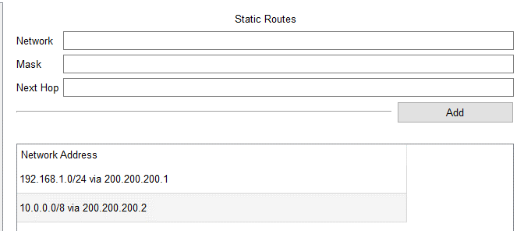

Рисунок 1.9 – Настройка таблицы маршрутизации для маршрутизатора 2

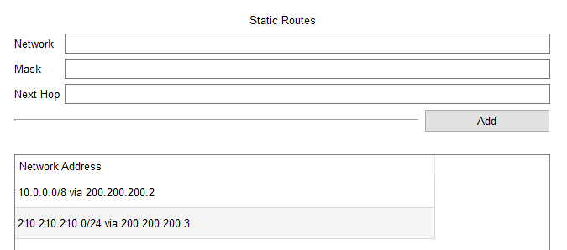

Рисунок 1.10 – Настройка таблицы маршрутизации для маршрутизатора 3

Проверена работоспособность сети на каждом из компьютеров (Рисунки 1.11 – 1.13).

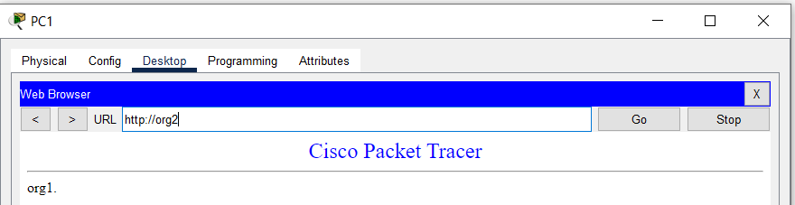

Рисунок 1.11 – Результат вывода сети org2

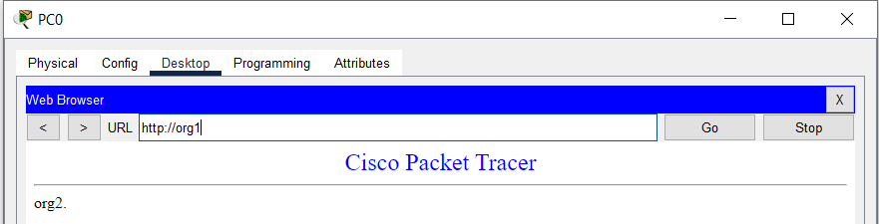

Рисунок 1.12 – Рисунок вывода сети org1

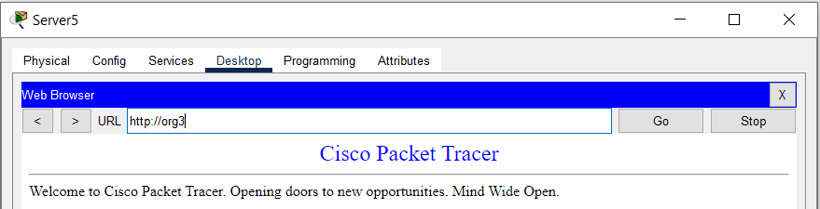

Рисунок вывода сети org3